Mini Reed switch module

Overview：
本次实验通过捕获迷你磁簧开关的信号，并通过这个信号来控制LED灯的亮灭。

Materials：
Arduino Uno x 1
ReedSwitch x 1
Bread board x 1
DuPont wires x 3

Product description :
迷你磁簧开关( Mini Reed Switches)也称之为干簧管，它是一个通过所施加的磁场操作的电开关。基本型式是将两片磁簧片密封在玻璃管内，两片虽重叠，但中间间隔有一小空隙。当有外来磁场时将使两片磁簧片接触，进而导通。 一旦磁体远离开关，磁簧开关将返回到其原来的位置。这类开关体积小，重量轻，耐腐蚀性能好，使用寿命长久，在家居、工业都应用十分广泛。

Technical Parameters ：
◆采用常开型干簧管
◆比较器输出，信号干净，波形好，驱动能力强，超过15mA。
◆工作电压3.3V-5V
◆输出形式 ：数字开关量输出（0和1）
◆设有固定螺栓孔，方便安装
◆使用宽电压LM393比较器

Wiring diagram:
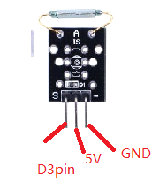
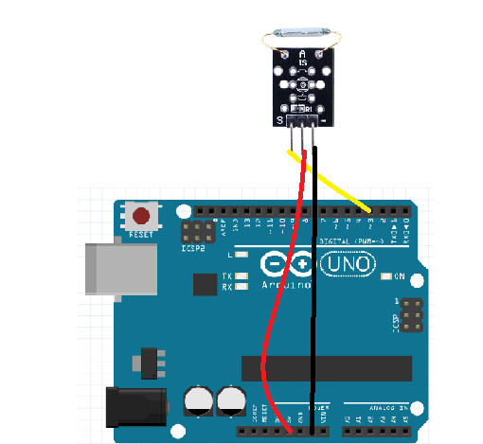

Example code:
/* Reed magnetic sensor module test project

*/
int Led=13;
int buttonpin=3;
int val;
void setup()
{
pinMode(Led,OUTPUT);
pinMode(buttonpin,INPUT);
}
void loop()
{
val=digitalRead(buttonpin);
if(val==LOW)
{
digitalWrite(Led,HIGH);
}
else
{
digitalWrite(Led,LOW);
}
}

Experimental phenomena：
当有磁铁接近迷你磁簧开关的时候，LED灯亮起，当磁铁远离迷你磁簧开关的时候，LED灯熄灭。

